**Scoala:** Colegiul National de Informatica “Tudor Vianu”

**Titlul lucrarii:** BookFeelings

**Autor:** Iulia Marina Gheorghe

**Clasa:** a XII-a I

**Profesor coordonator:** Carmen Minca

* 1. **Ce este BookFeelings?**

BookFeelings este un website ce are ca scop principal recomandarea unor carti pe baza sentimentelor si preferintelor utilizatorului.

In acelasi timp, BookFeelings poate reprezenta un mijloc excelent de testare a cunostintelor legate de carti, acesta propunand si o sectiune de provocari menita sa antreneze spiritul competitiv al oricarui utilizator.

* 1. **Cum am realizat acest proiect?**

BookFeelings a fost realizat cu ajutorul urmatoarelor limbaje:

* 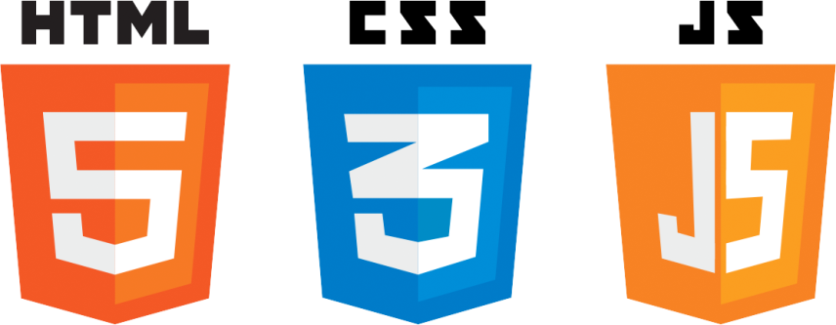HTML5
* CSS3
* JavaScript

**Resurse**:

1. Pentru cod:

* NotePad++
* Sublime Text Editor 3



1. Pentru logo:

* Affinity Designer

1. Pentru fisiere media fara copyright:

* CleanPNG (<https://www.cleanpng.com/>)
* Pixabay (https://pixabay.com/)
* Pexels (<https://www.pexels.com/>)



1. Pentru obtinerea unui domeniu gratuit:

* Netlify (<https://www.netlify.com/>)

1. Pentru convertire si compresare video:

* HandBrake

**Capitolul 2: Prezentare generala**

**2.1. Structura BookFeelings**

**Pagina Start**

**PROVOCARI**

**START**

**Provocare**

**Rezultat Provocare**

**Prezentare Provocare**

**ACCEPT**

**FINALIZEAZA**

**REFUZ**

**Chestionar**

**Carte Recomandata**

**FINALIZARE**

**AM CITIT ACEASTA CARTE**

**Capitolul 3: Modul de utilizare**

3.1. Resurse necesare pentru utilizarea BookFeelings

BookFeelings poate fi accesat cu usurinta de pe orice dispozitiv.

Vom distinge doua situatii:

1. In cazul in care user-ul are acces la surse:

* Se acceseaza folderul “BookFeelings”
* Se deschide in orice browser fisierul index.html

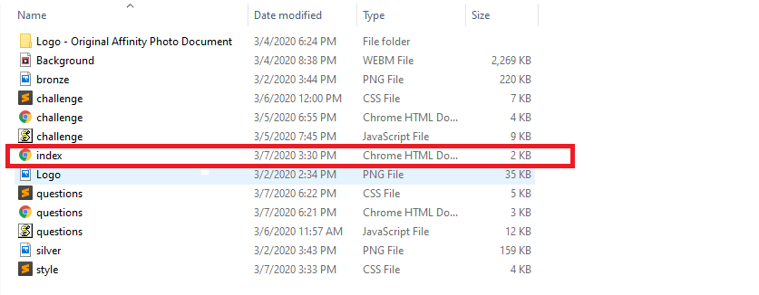

1. In cazul in utilizatorul are acces doar la internet:

* Se deschide un browser
* Se introduce url-ul “<https://bit.ly/BookFeelings-ro>”

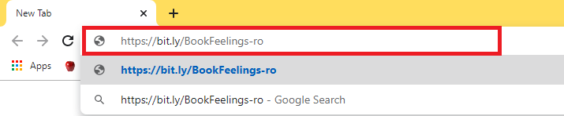

3.2. BookFeelings - Responsive Web Design

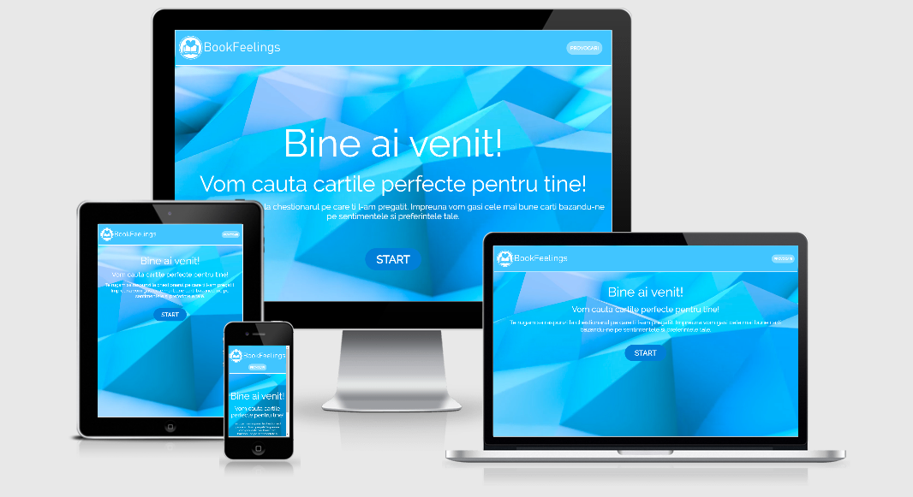

Intrucat navigarea pe o pagina trebuie sa fie cat mai simpla si mai placuta, pentru o experienta mai buna am realizat un website care se adapteaza la orice dispozitiv, rezolutia nefiind o problema.

Nicio caracteristica nu a fost afectata, utilizatorului fiindu-i oferite aceleasi optiuni, fie ca navigheaza pe laptop, tableta sau smartphone.

